Отчет
по проведенным мероприятиям ко Дню народного единства
в МБОУ СОШ с.Верхотор МР Ишимбайский район РБ
№ | Мероприятие | Охват | Ответственный | Краткое содержание
1 | Классный час «Мы вместе-мы едины» | 5-9 классы | 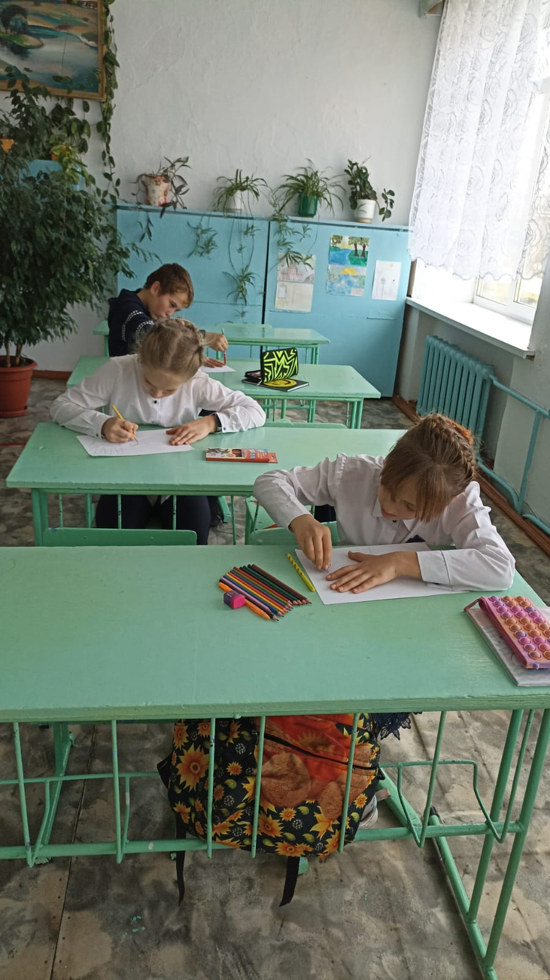  Прокопенко Н.А. | Цель: сформировать представление об этом празднике, показать его роль в единении людей. Учитель рассказал о празднике Дне народного единства, дети посмотрели презентацию, а затем нарисовали рисунки, посвященные празднику.  

